Министерство образования
Учреждение образования
«Белорусский государственный университет информатики и радиоэлектроники»

Специальность «Программная инженерия»

Кафедра программного обеспечения информационных технологий

Учебная дисциплина «Метрология, стандартизация и сертификация (в информационных технологиях)»

ОТЧЕТ

по лабораторной работе №1
«Метрики размера программ»

Подготовила: Букшта С.А.
ст. гр. 410901

Проверила: Болтак С.В.

Минск 2026
Задание
Изучить метрики размера программ на примере метрики Холстеда.
Написать программу-парсер. Парсер может быть реализован на любом языке программирования и должен иметь графический интерфейс. Для анализа взять код на языке С++. На основе анализа программа должна рассчитать метрики Холстеда согласно примера 1 в материале выше:
6 базовых и 3 расширенных. Результат работы программы - таблица, как в примере, в которой должны отображаться 6 основных метрик Холстеда. Отдельно выводятся 3 расширенные метрики.

Код анализируемой программы:
#include <cstdio>
#include <cmath>
using namespace std;
const int MAX_SIZE = 100;
const double PI = 3.14159;
enum class Status {
Active,
Inactive,
Error
};
class Point {
public:
double x;
double y;
Point(double xVal, double yVal) {
x = xVal;
y = yVal;
}
double distanceTo(const Point& other) const {
double dx = x - other.x;
double dy = y - other.y;
return sqrt(dx * dx + dy * dy);
}
};
class Rectangle {
private:
Point topLeft;
Point bottomRight;
public:
Rectangle(Point p1, Point p2) : topLeft(p1), bottomRight(p2) {}
double getArea() const {
double width = bottomRight.x - topLeft.x;
double height = bottomRight.y - topLeft.y;
if (width > 0 && height > 0) {
return width * height;
} else {
return 0.0;
}
}
};
void processFlags(int& flags, int mask) {
flags = flags | mask;
if ((flags & mask) != 0) {
printf("Mask applied successfully.");
}
}
int sumArray(const int arr[], int size) {
int total = 0;
for (int i = 0; i < size; i++) {
total += arr[i];
}
return total;
}
int findMax(const int arr[], int size) {
if (size <= 0) {
return 0;
}
int maxVal = arr[0];
for (int i = 1; i < size; i++) {
if (arr[i] > maxVal) {
maxVal = arr[i];
}
}
return maxVal;
}
int main() {
int numbers[] = {5, 3, 8, 1, 9, 2, 7, 4, 6, 0};
int size = 10;
int total = sumArray(numbers, size);
int maxVal = findMax(numbers, size);
printf("Sum and Max: ", total, maxVal);
int dynamicNumbers[] = {10, 20, 30};
int dynamicSize = 3;
printf("Array size: ", dynamicSize);
int testVal = 5;
const char* msg;
if (testVal > 0) {
msg = "Positive";
} else {
msg = "Non-positive";
}
printf("Test and Size of int: ", msg, sizeof(int));
int myFlags = 0;
processFlags(myFlags, 0x0F);
int* nullPtr = nullptr;
if (nullPtr == nullptr) {
printf("Pointer is correctly null.");
}
Point p1(0.0, 0.0);
Point p2(10.0, 5.0);
Rectangle rect(p1, p2);
printf("Rectangle area: ", rect.getArea());
int* ptr = new int(42);
printf("Pointer value: ", *ptr);
delete ptr;
int count = 0;
do {
count++;
} while (count < 3);
printf("Done. Count: ", count);
return 0;
}
Результат работы парсера предоставлен на рисунке 1-4.
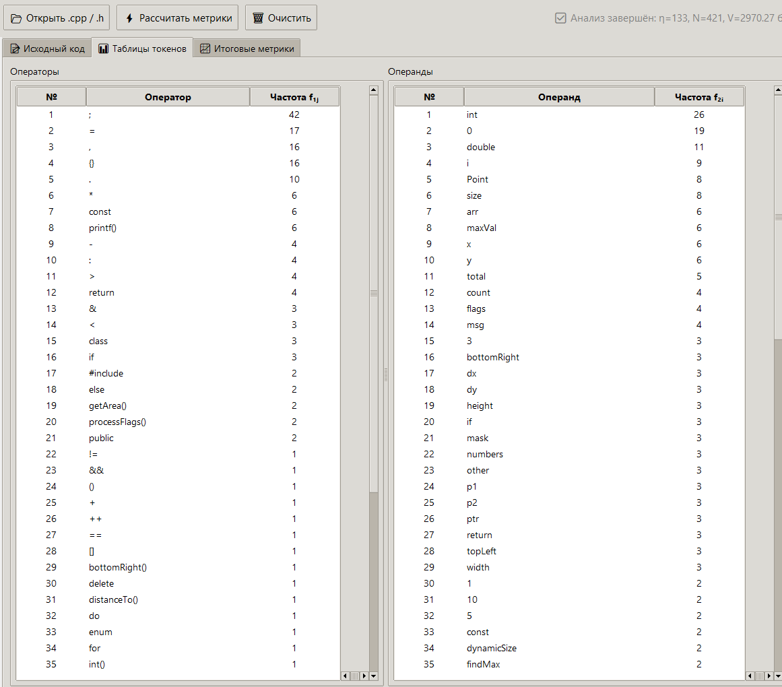
Рисунок 1
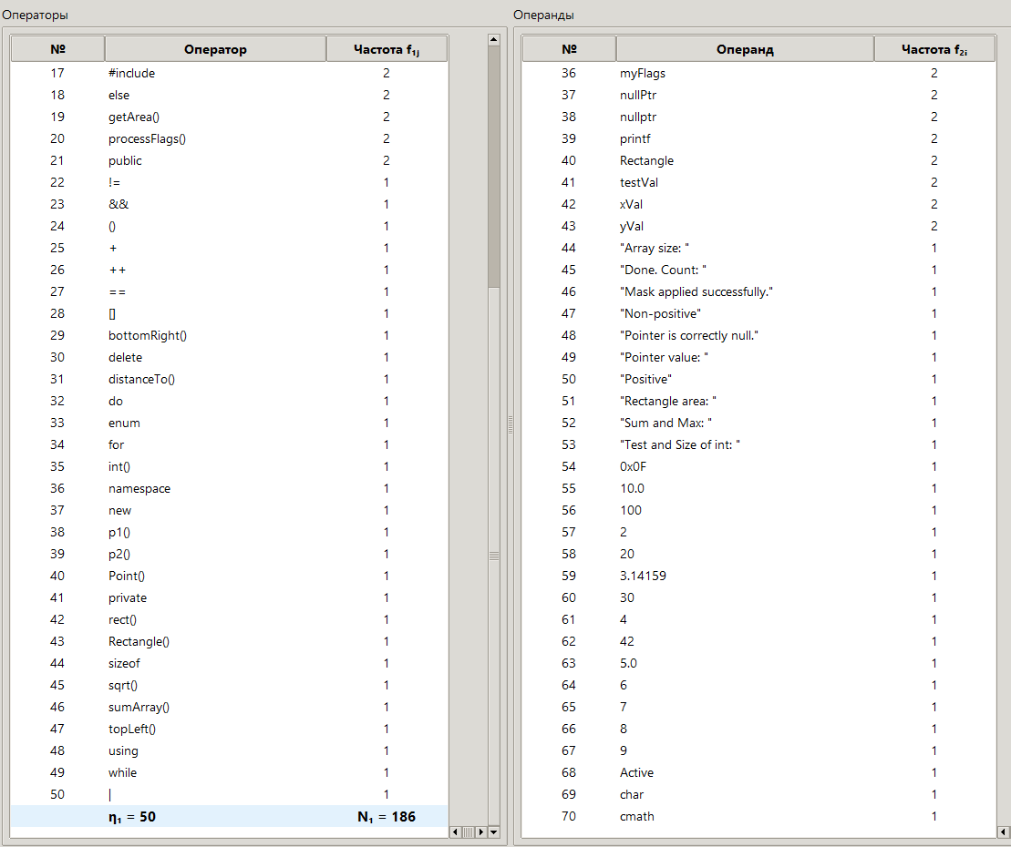
Рисунок 2
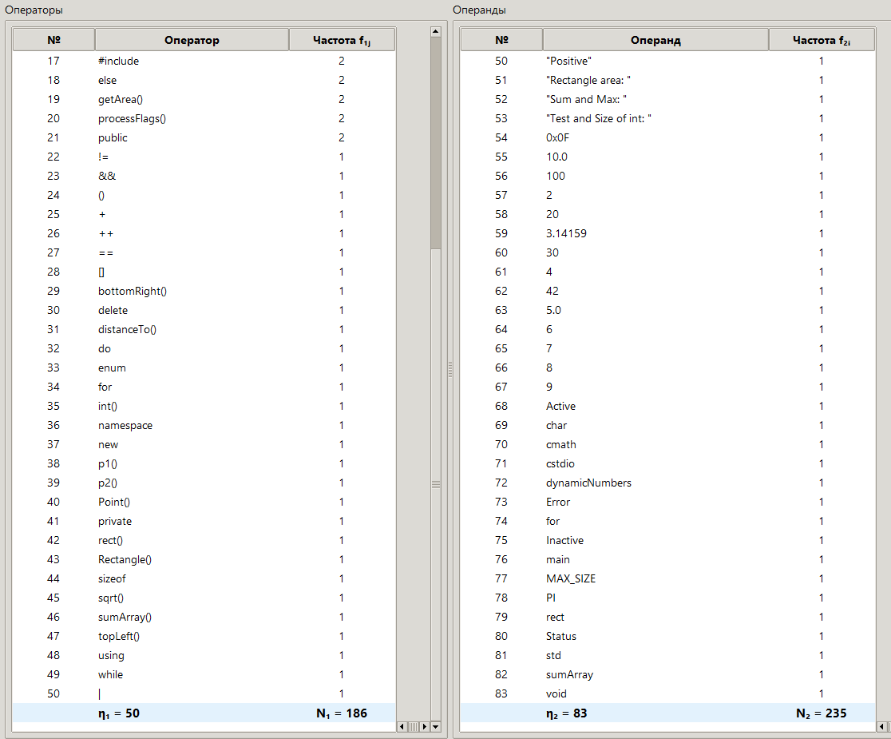
Рисунок 3
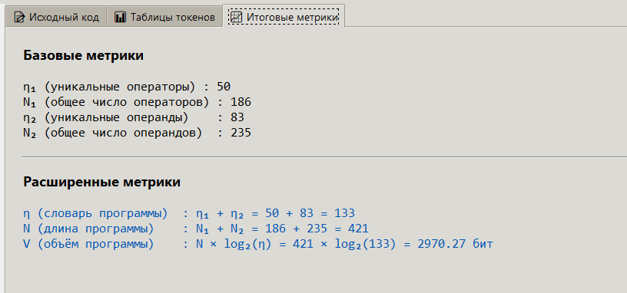
Рисунок 4

Посчитанные вручную метрики предоставлены в таблице 1.
Таблица 1 – Посчитанные вручную метрики
№ | Оператор | Частота f₁ⱼ | Операнд | Частота f₂ᵢ
1 | ; | 42 | int | 26
2 | = | 17 | 0 | 19
3 | , | 16 | double | 11
4 | {} | 16 | i | 9
5 | . | 10 | Point | 8
6 | * | 6 | size | 8
7 | const | 6 | arr | 6
8 | printf() | 6 | maxVal | 6
9 | - | 4 | x | 6
10 | : | 4 | y | 6
11 | > | 4 | total | 5
12 | return | 4 | count | 4
13 | & | 3 | flags | 4
14 | < | 3 | msg | 4
15 | class | 3 | 3 | 3
16 | if | 3 | bottomRight | 3
17 | #include | 2 | dx | 3
18 | else | 2 | dy | 3
19 | getArea() | 2 | height | 3
20 | processFlags() | 2 | if | 3
21 | public | 2 | mask | 3
22 | != | 1 | numbers | 3
23 | && | 1 | other | 3
24 | () | 1 | p1 | 3
25 | + | 1 | p2 | 3
26 | ++ | 1 | ptr | 3
27 | == | 1 | return | 3
28 | [] | 1 | topLeft | 3
29 | bottomRight() | 1 | width | 3
30 | delete | 1 | 1 | 2
31 | distanceTo() | 1 | 10 | 2
32 | do | 1 | 5 | 2
33 | enum | 1 | const | 2
34 | for | 1 | dynamicSize | 2
35 | int() | 1 | findMax | 2
36 | namespace | 1 | myFlags | 2
37 | new | 1 | nullPtr | 2
38 | p1() | 1 | nullptr | 2
39 | p2() | 1 | printf | 2
40 | Point() | 1 | Rectangle | 2
41 | private | 1 | testVal | 2
42 | rect() | 1 | xVal | 2
43 | Rectangle() | 1 | yVal | 2
44 | sizeof | 1 | «Array size:» | 1
45 | sqrt() | 1 | «Done. Count:» | 1
46 | sumArray() | 1 | «Mask applied successfully.» | 1
47 | topLeft() | 1 | «Non-positive» | 1
48 | using | 1 | «Pointer is correctly null.» | 1
49 | while | 1 | «Pointer value:» | 1
50 | | | 1 | «Positive» | 1
51 |  |  | «Rectangle area:» | 1
52 |  |  | «Sum and Max:» | 1
53 |  |  | «Test and Size of int:» | 1
54 |  |  | 0x0F | 1
55 |  |  | 10.0 | 1
56 |  |  | 100 | 1
57 |  |  | 2 | 1
58 |  |  | 20 | 1
59 |  |  | 3.14159 | 1
60 |  |  | 30 | 1
61 |  |  | 4 | 1
62 |  |  | 42 | 1
63 |  |  | 5.0 | 1
64 |  |  | 6 | 1
65 |  |  | 7 | 1
66 |  |  | 8 | 1
67 |  |  | 9 | 1
68 |  |  | Active | 1
69 |  |  | char | 1
70 |  |  | cmath | 1
71 |  |  | cstdio | 1
72 |  |  | dynamicNumbers | 1
73 |  |  | Error | 1
74 |  |  | for | 1
75 |  |  | Inactive | 1
76 |  |  | main | 1
77 |  |  | MAX_SIZE | 1
78 |  |  | PI | 1
79 |  |  | rect | 1
80 |  |  | Status | 1
81 |  |  | std | 1
82 |  |  | sumArray | 1
83 |  |  | void | 1
Итого | η₁ = 50 | N₁ = 186 | η₂ = 83 | N₂ = 235

В таблице 2 предоставлены вручную рассчитанные расширенные метрики.
Таблица 2 – Посчитанные вручную расширенные метрики
Метрика | Значение | Формула
η (словарь) | 133 | η = η₁ + η₂ = 50 + 83
N (длина) | 421 | N = N₁ + N₂ = 186 + 235
V (объём) | 2970.27 | V = N · log₂(η) = 421 · log₂(133)

Вывод: в ходе лабораторной работы был разработан парсер на языке программирования python, который разбирает код С++ на операторы и операнды и просчитывает метрики Холстеда.
Для проверки работы парсера метрики так же были рассчитаны вручную. Данные ручной проверки и парсера совпали.
Итоговые значения для исследуемой программы получились следующими: η₁=50 и N₁=186 для операторов, η₂=83 и N₂=235 для операндов. Это дало словарь η=133 и длину N=421. Рассчитанный по формуле объём составил V=2970.27 бит.

